Informacja prasowa, 3.12.2015
10 rzeczy, których możesz nie wiedzieć o SMS-ach
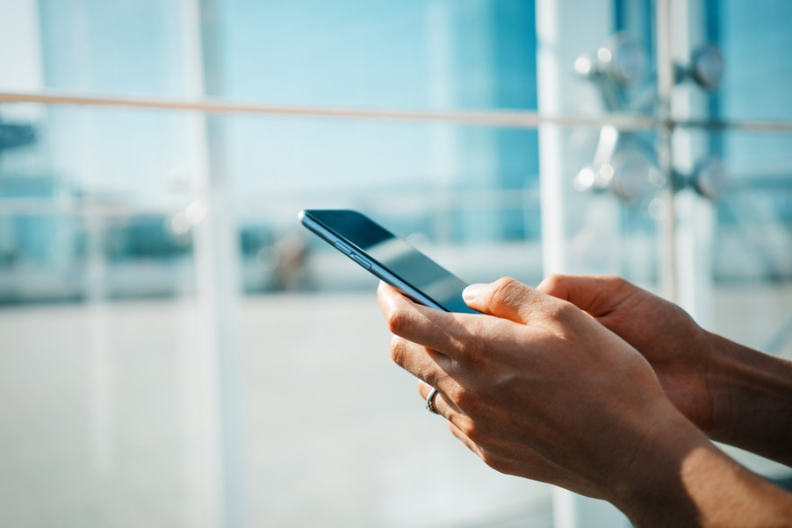
Short Message Service, czyli po prostu SMS. Początkowo wykorzystywany przez operatorów do informowania o awariach, promocjach czy wiadomościach pozostawianych na poczcie głosowej. Przez lata jeden z najczęściej wybieranych sposobów na kontakt z bliskimi. Już za kilka dni będziemy obchodzić jego 23. urodziny. Znamy go jak własną kieszeń, ale czy na pewno? Sprawdź, jak na przestrzeni dwóch dekad zmieniły się SMS-y.

- Po polsku znaczy krócej
Zgodnie z ogólnie przyjętymi zasadami maksymalna długość pojedynczego SMS-a to 160 siedmiobitowych znaków. Jednak od tej reguły są pewne wyjątki. Zastosowanie polskich znaków sprawia, że zmienia się kodowanie (z 7-bitowego na 16-bitowe), a wraz z nim sposób ich naliczania oraz liczba dostępnych znaków w treści. Polskie znaki jak np. ą, ę, ć, ś, ł, ń skracają długość wiadomości ze 160 na 70 znaków.
Warto pamiętać także o znakach takich jak ~, ^, |, ], [, {, }, \ oraz znaku nowej linii (tzw. enter). – Ze względu na stosowane w sieciach GSM kodowanie, niektóre znaki diakrytyczne, jak np. nawias kwadratowy, zajmują miejsce dwóch znaków w treści wiadomości – mówi Daniel Zawiliński z platformy SerwerSMS.pl specjalizującej się w wysyłce SMS-ów. 16-bitowe kodowanie, tzw. Unicode, niewątpliwie ma również plusy. Jednym z nich jest możliwość używania znaków z różnych alfabetów w jednym SMS-ie.
- Zagraniczne SMS-y za 0 zł
Wyjeżdżasz za granicę? Sprawdź, czy usługa roamingu jest aktywna. To podstawa, jeśli chcesz smsować z zagranicy. W krajach Unii Europejskiej maksymalna stawka za wysłanie SMS-a to 0,30 zł. Tymczasem już od 30 kwietnia 2016 czeka nas obniżka – maksymalna opłata za SMS-a będzie wynosić 2 eurocenty, czyli ok. 0,10 zł, a zgodnie z przyjętym przez Parlament Europejski rozporządzeniem od 15 czerwca 2017 wszystkie opłaty za korzystanie z telefonów komórkowych z zagranicy zostaną zniesione.
Warto również sprawdzić koszty roamingu w krajach nie należących do UE jak np. Norwegia, Islandia, Szwajcaria czy Liechtenstein. Często w ich przypadku obowiązują stawki z eurotaryfy.
- Najdroższe SMS-y
Wśród wielu korzystnych ofert zawierających nielimitowane pakiety SMS są i te, które mogą nas słono kosztować. Zgodnie z obowiązującymi przepisami (art. 45 ust. 2 pkt 1 kodeksu drogowego) za wysyłanie i odbieranie SMS-ów podczas jazdy samochodem grozi mandat. W przypadku ich złamania kierowca musi liczyć się z karą w wysokości 200 zł. Dodatkowo otrzyma także 5 punktów karnych.
- SMS ratunkowy
SMS i Policja – to połączenie nie zawsze musi oznaczać uszczerbek w naszym budżecie. Na terenie praktycznie wszystkich województw funkcjonuje zgłaszanie interwencji za pośrednictwem krótkich wiadomości tekstowych. SMS ratunkowy, bo to o nim mowa, umożliwia osobom mającym problem z komunikacją werbalną wezwanie pomocy w sytuacji zagrażającej ich życiu lub zdrowiu oraz w przypadku podejrzenia popełnienia przestępstwa lub wykroczenia.
- SMS-owa burza
SMS o gotowym do odbioru dowodzie osobistym, paszporcie czy ostrzeżenie o zbliżającej się burzy lub możliwości wystąpienia silnego wiatru. To tylko jeden z nielicznych przykładów powiadomień jakie wysyłają urzędy i instytucje publiczne. Z roku na rok coraz więcej polskich instytucji publicznych i urzędów wykorzystuje komunikację SMS-ową jako narzędzie kontaktu z klientami czy petentami. – Z przeprowadzonego przez nas badania* wynika, że blisko 40 proc. internautów w ciągu ostatnich 12 miesięcy otrzymało wiadomość SMS od instytucji publicznej – mówi Daniel Zawiliński z SerwerSMS.pl. Aby otrzymać bezpłatne powiadomienie np. o zagrożeniach lokalnych często wystarczy wypełnić prosty formularz na stronie urzędu. Takie rozwiązanie oferuje swoim mieszkańcom m. in. Miasto Poznań.
- Krótkie awizo
Innym zastosowaniem krótkich wiadomości tekstowych jest SMS-owe awizo. To darmowa usługa, dzięki której klienci Poczty Polskiej są informowani poprzez SMS-a o możliwości odbioru listu poleconego we wskazanej placówce. Poczta umożliwia również skorzystanie z opcji powiadamiania o doręczeniu bądź zwrocie przesyłki poprzez SMS-a. Koszt takiego SMS-a to 0,50 zł.
- Historia pod kontrolą
Jeśli chcesz na bieżąco kontrolować swoją historię kredytową, w tym celu możesz skorzystać z alertów Biura Informacji Kredytowej. BIK oferuje dwa rodzaje powiadomień SMS. Pierwszy chroni przed wyłudzeniem kredytu – otrzymasz go, gdy do BIK wpłynie zapytanie o Twoją osobę w związku ze złożonym wnioskiem kredytowym. Drugi alert dotyczy pogorszenia historii kredytowej i jest przeznaczony dla osób które spłacają lub poręczają kredyt. W tym przypadku zostanie wysłany do Ciebie SMS w momencie, gdy do BIK wpłynie informacja o zaległości w spłacie Twojego lub poręczonego przez Ciebie kredytu.
- Płatności SMS
SMS to nie tylko wygodna forma komunikacji, ale również popularny sposób na realizację drobnych płatności. Dobrym przykładem jest możliwość zakupu biletu komunikacji miejskiej lub biletu parkingowego za pośrednictwem SMS-a. Taką opcję wprowadziło wiele miast – nie tylko te największe. Dlatego warto zajrzeć na strony urzędów i sprawdzić jakie udogodnienia jeszcze czekają na mieszkańców.
- E-mailowy alert
Czekasz na ważnego e-maila i nie masz możliwości sprawdzania na bieżąco poczty albo rzadko sprawdzasz skrzynkę. Z pomocą przyjdzie sprawdzony SMS. Jeśli np. posiadasz konto na Gmailu możesz skonfigurować je w ten sposób, aby otrzymywać powiadomienia SMS o każdym e-mailu wysłanym z określonego przez Ciebie adresu.
- SMS porządkowy
Zgodnie z zarządzeniem Dyrektora Generalnego Służby Więziennej w przypadku wystąpienia zdarzeń nadzwyczajnych, jak np. bunt w więzieniu, czy ucieczka osadzonego z zakładu karnego, informacja o zdarzeniu przekazywana jest za pośrednictwem SMS. Odpowiednim osobom za pomocą dedykowanej usługi w formie bramki SMS przekazuje ją funkcjonariusz, który podczas dyżuru znajduje się na stanowisku dowodzenia.
– Możliwości wykorzystania SMS-ów jest naprawdę wiele. Wiadomości SMS już dawno temu przestały pełnić wyłącznie podstawową funkcję jaką jest komunikowanie się ze znajomymi i bliskimi. Wydawać by się mogło, że po ponad dwóch dekadach istnienia SMS-ów ich wykorzystanie stanie się marginalne. Nic bardziej mylnego. Firmy i instytucje coraz częściej znajdują ich nowe zastosowania, które wielokrotnie ułatwiają nam w życie – komentuje Daniel Zawiliński z platformy SerwerSMS.pl.
*Badanie Komunikacja SMS w Polsce 2014
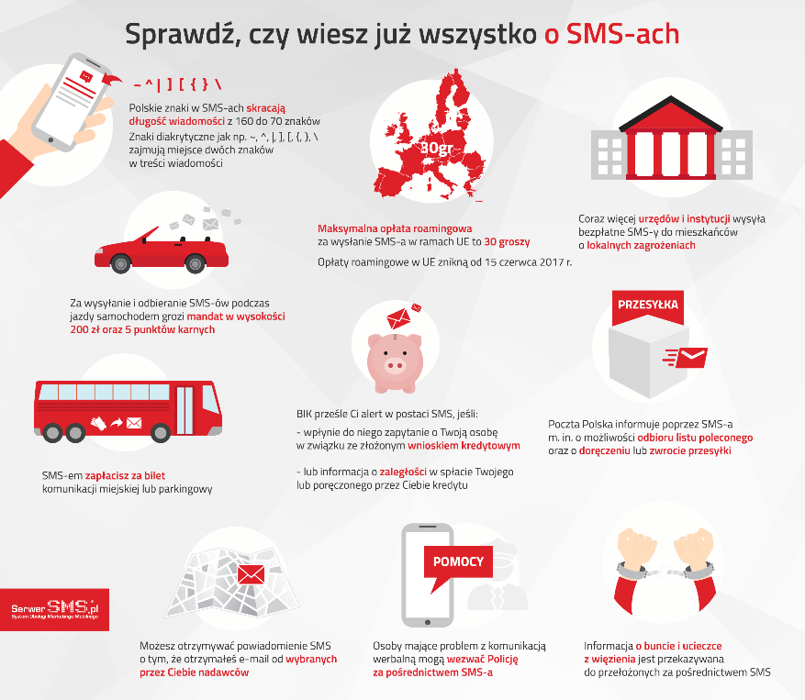
Kontakt dla mediów:
Katarzyna Florkowska
mobile + 48 697 010 011
katarzyna.florkowska@dotpr.pl

